UNIVERSIDADE FEDERAL DE ALAGOAS
INSTITUTO DE COMPUTAÇÃO

PROGRAMAÇÃO PARA SISTEMAS EMBARCADOS

CÉSAR AUGUSTO DOS SANTOS CAETANO

DEFINIÇÃO

Na matéria de programação para sistemas embarcados, apredendemos a utilizar algumas técnicas de programação para otimizar o desempenho de algumas operações matémáticas. Esse trabalho visa a implementação e a comparação entre funções otimizadas.

IMPLEMENTAÇÃO
Seguiremos a seguinte ordem de operações:
- POLINÔMIO
- SENO
- DIVISÃO POR CONSTANTE
- MEDIA

Na função slowfunction implementamos as funções da maneira mais fácil porém computacionalmente custosa.
- Polinômio implementado com 6 multiplicações
- Seno nativo da biblioteca math.h
- Divisão padrão (operação muito custosa)
- Media calculada em cada iteração

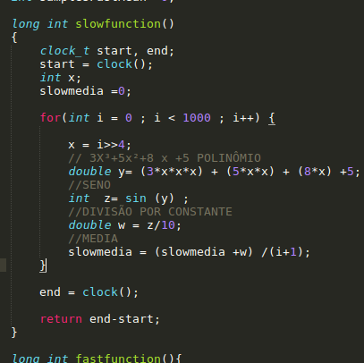

Na função fastfunction foram implementadas as melhorias nas operações.
- Fatoração do polinômio. Diminui a o número de multiplicações de 6 para 3.
- Seno calculado através da série de Taylor
- Divisão feita através de multiplicação e deslocamento
- Média calculada uma vez após o final do laço de repetição.

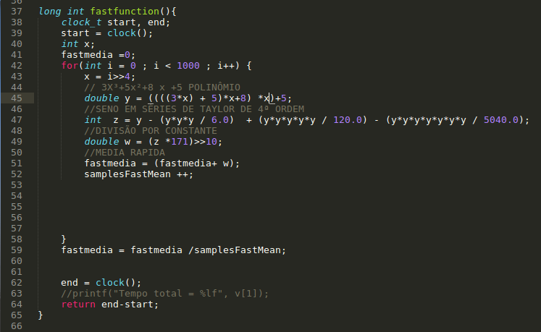

AVALIAÇÃO

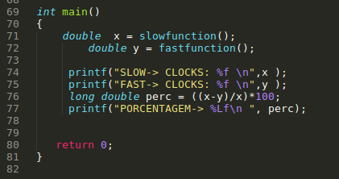

Obtemos as seguintes porcentagens

